|  |
| --- |
|  |

**A 3D Advertisement Unveiling the Depths of the Laptop of the Future**

**إعلان ثلاثي الأبعاد يكشف أعماق لابتوب المستقبل**

**By**

**120208199 Mohammed Zaher El-nabres**

**120207059 Ibrahim Mahmoud Alyazouri**

**120207048 Saleem Mohammed El-Saqa**

**120207063 Mohammed Osama El-Saqa**

**Supervised by**

**Dr. Jamil El-Agha**

**A graduation project report submitted in partial**

**fulfillment of the requirements for the degree of**

**Bachelor of Information Technology**

**April/2025**

# Abstract

This project addresses the increasing demand for immersive and interactive advertising, specifically focusing on 3D advertisements for technology products. As the market for laptops becomes increasingly competitive, companies seek new ways to showcase their products in a compelling and engaging manner. Traditional advertisements are often limited in their ability to convey the intricate details of a product’s design and functionality. This gap in the market calls for a more dynamic and visually engaging solution.

The aim of this project is to develop a 3D advertisement for a laptop that not only highlights its unique features but also engages potential customers through innovative and interactive visual elements. By using advanced 3D modeling and animation techniques, this project seeks to provide a more engaging and informative advertisement that captures the attention of consumers and showcases the product in a novel way.

To solve this problem, a comprehensive methodology was employed, consisting of three primary stages: pre-production, production, and post-production. During the pre-production phase, extensive research was conducted to determine the most effective visual strategies for presenting a laptop. The production phase involved creating detailed 3D models of the laptop, followed by animating various scenes, such as the opening of the laptop, highlighting key features like keyboard backlighting, and demonstrating the laptop’s internal components. The final stage, post-production, included adding visual effects, sound design, and refining the animation to ensure a smooth, professional presentation.

The outcome of this project is a fully realized 3D advertisement that meets the objectives of showcasing the laptop’s features in an innovative and visually engaging way. The final product successfully demonstrates the laptop’s key attributes while offering an immersive viewing experience. The project highlights the potential for 3D advertisements in the tech industry and paves the way for more advanced advertising techniques in the future.

In conclusion, this project emphasizes the importance of interactive and visually compelling advertisements in today’s competitive market. Future work could explore the integration of augmented reality (AR) to further enhance user interaction and provide an even more immersive experience.

# ملخص الدراسة

**يُلبي هذا المشروع الطلب المتزايد على الإعلانات الغامرة والتفاعلية، مع التركيز بشكل خاص على الإعلانات ثلاثية الأبعاد للمنتجات التقنية. مع تزايد المنافسة في سوق أجهزة الكمبيوتر المحمولة، تسعى الشركات إلى إيجاد طرق جديدة لعرض منتجاتها بطريقة جذابة . غالبًا ما تكون الإعلانات التقليدية محدودة في قدرتها على نقل التفاصيل الدقيقة لتصميم المنتج ووظائفه. تتطلب هذه الفجوة في السوق حلاً أكثر إبداعية .**

**يهدف هذا المشروع إلى تطوير إعلان ثلاثي الأبعاد لجهاز كمبيوتر محمول، لا يُبرز ميزاته الفريدة فحسب، بل يجذب أيضًا العملاء المحتملين من خلال عناصر بصرية مبتكرة وتفاعلية. باستخدام تقنيات النمذجة والرسوم المتحركة ثلاثية الأبعاد المتقدمة، يسعى هذا المشروع إلى تقديم إعلان أكثر جاذبية وغني بالمعلومات، يجذب انتباه المستهلكين ويعرض المنتج بطريقة مبتكرة.**

**لحل هذه المشكلة، تم استخدام منهجية شاملة تتكون من ثلاث مراحل رئيسية: ما قبل الإنتاج، والإنتاج، وما بعد الإنتاج. خلال مرحلة ما قبل الإنتاج، أُجري بحث مكثف لتحديد أكثر الاستراتيجيات البصرية فعالية لعرض جهاز كمبيوتر محمول. تضمنت مرحلة الإنتاج إنشاء نماذج ثلاثية الأبعاد مفصلة للحاسوب المحمول، تلتها تحريك مشاهد متنوعة، مثل فتحه، وإبراز ميزاته الرئيسية كالإضاءة الخلفية للوحة المفاتيح، وعرض مكوناته الداخلية. أما المرحلة النهائية، وهي مرحلة ما بعد الإنتاج، فقد تضمنت إضافة المؤثرات البصرية، وإنشاء الصوت، لضمان عرض سلس واحترافي.**

**نتج عن هذا المشروع إعلان ثلاثي الأبعاد كامل، يُلبي أهداف عرض ميزات الحاسوب المحمول بطريقة مبتكرة وجذابة . يُظهر المنتج النهائي السمات الرئيسية للحاسوب المحمول، مع توفير تجربة مشاهدة ممتعة . يُسلط المشروع الضوء على إمكانات الإعلانات ثلاثية الأبعاد في قطاع التكنولوجيا، ويمهد الطريق لتقنيات إعلانية أكثر تطورًا في المستقبل.**

**ختامًا، يُؤكد هذا المشروع على أهمية الإعلانات التفاعلية والجذابة في ظل المنافسة الشديدة التي يشهدها سوق اليوم. يمكن للأعمال المستقبلية استكشاف دمج الواقع المعزز (AR) لتعزيز تفاعل المستخدم وتوفير تجربة ممتعة أكثر.**

**الاهداء**

بدأنا يداً بيد، قاسينا أكثر من هم، وعانينا من الصعوبات، واجهنا تحديات الحياة اليومية، وكنا نكافح للبقاء في ظل الحرب التي أرهقتنا جميعًا. ولكن، ها نحن اليوم، والحمد لله، نطوي سهر الليالي، وتعب الأيام، وخالصة المشوار بين دفتي هذا العمل المتواضع.

فامتنعت الكلمات عن التعبير، ورق القلم أن يسير، ولكن أبى القلب إلا أن يبوح بما يخالجه من مشاعر تفيض شكراً وامتناناً.

إلى من نذروا أنفسهم لمساعدتي، فبذلوا معنا الغالي والنفيس، وإلى كل من كان له دور في إتمام هذا العمل المتواضع في ظل الظروف الصعبة، أهدي هذا العمل بكل تقدير وثناء.

أهدي هذا العمل إلى :

**أم** ربت أبنائها على حب الوطن والقضية رغم كل الظروف القاسية **.**

**أب** علم أولاده فنون الكرامة والعزة **.**

**حكيم** كتب أو قال حكمة في حياته، كانت سلوى لنا في الأوقات العصيبة **.**

**كل مدرس** منح طلابه أغلى ما يملك، وصبر معهم رغم التحديات **.**

**كل شهيد** أهدى وطنه دمه الطاهر في سبيل الله **.**

**كل جريح** سالت من جسده قطرة دم، ولم يتوقف عن العطاء **.**

**كل من منح وطنه زهرة شبابه**، وأسي عمره، وكل من ناضل لأجل فلسطين **.**

**كل من تمنى الخير لفلسطين** في كل الظروف **.**

**شكر وتقدير**

اللهم لك الحمد أكمله، ولك الثناء أجمله, ولك القول أبلغه، ولك العلم أجمله, ولك السلطان أقومه ولك الجلال أعظمه. فالشكر أولا وأخيراَ لله وحده الذي أعانني على إتمام هذا العمل فنحمد الله كثيراَ حمدا يليق بجلالته وكمال صفاته الذي وفقني على إتمام هذا البحث وإخراجه إلى النور ونصلي ونسلم على من لا نبي بعده محمد صل الله عليه وسلم.

ويسعدني أن نشكر من كان الشكر أقل ما يمكن أن يقدم له، أستاذنا الدكتور جميل الأغا الذي تفضل علينا بالإشراف على هذا البحث، فجزاه الله كل الخير، وله مني كل الاحترام والتقدير.

كما لا ننسى أن نشكر جامعتنا الغراء بكادرها التعليمي وموظفيها على ما قدموا لنا من جهود عظيمة

ونخص بالذكر جميع أساتذة كلية تكنولوجيا المعلومات وعلى رأسهم أساتذة قسم الوسائط المتعددة وتطوير الويب.

وكذلك نشكر كل من قام بمساعدتنا على إتمام هذا البحث، وقدم لنا العون ومد لنا يد المساعدة .

نسأل الله الكريم أن ينال جهدنا إعجابكم، وأن تكون هذه الدراسة بمثابة علم ينتفع به.

|  |
| --- |
| المحتويات  [**Abstract** 2](#_Toc197880188)  [**ملخص الدراسة** 3](#_Toc197880189)  [**List of Abbreviations** 10](#_Toc197880190)  [**الفصل الأول** 11](#_Toc197880191)  [المقدمة 11](#_Toc197880192)  [1.1 المقدمة : 12](#_Toc197880193)  [2.1 المشكلة : 12](#_Toc197880194)  [3.1 أهداف المشروع : 12](#_Toc197880195)  [1.3.1 الهدف الرئيسي : 12](#_Toc197880196)  [2.3.1 الأهداف الفرعية : 12](#_Toc197880197)  [4.1 النطاق والقيود : 13](#_Toc197880198)  [5.1 أهداف المشروع : 13](#_Toc197880199)  [**الفصل الثاني** 14](#_Toc197880200)  [الأعمال المشابهة 14](#_Toc197880201)  [1.2 الأعمال المشابهة: 15](#_Toc197880202)  [1.1.2 العمل الأول: 15](#_Toc197880203)  [2.1.2 العمل الثاني: 16](#_Toc197880204)  [3.1.2 العمل الثالث: 16](#_Toc197880205)  [**الفصل الثالث** 18](#_Toc197880206)  [المنهجية 18](#_Toc197880207)  [1.3 اسم المنهجية : 19](#_Toc197880208)  [2.3 مبررات اختيار المنهجية : 19](#_Toc197880209)  [3.3 الممارسات الرئيسية والمراحل 19](#_Toc197880210)  [4.3 التعديلات على المنهجية القياسية : 21](#_Toc197880214)  [5.3أدوات الأجهزة : 22](#_Toc197880215)  [6.3 أدوات البرمجيات : 23](#_Toc197880216)  [3.7 الجدول الزمني : 24](#_Toc197880217)  [**الفصل الرابع** 25](#_Toc197880218)  [مرحلة ما قبل الانتاج 25](#_Toc197880219)  [1.4 مرحلة ما قبل الانتاج : 26](#_Toc197880221)  [1.1.4 الفكرة : 26](#_Toc197880222)  [2.1.4 وصف مختصر للإعلان : 26](#_Toc197880223)  [3.1.4 السيناريو (Script) : 26](#_Toc197880224)  [4.1.4 رسم الاعلان (story board) 29](#_Toc197880225)  [**الفصل الخامس** 33](#_Toc197880226)  [مرحلة الانتاج 33](#_Toc197880227)  [1.5 مرحلة الإنتاج: 34](#_Toc197880229)  [1.1.5 الرسم الرقمي : 34](#_Toc197880230)  [2.1.5 النمذجة: 34](#_Toc197880231)  [3.5 اضافة الألوان والخامات : 36](#_Toc197880232)  [4.5 التحريك : 37](#_Toc197880233)  [**الفصل السادس** 42](#_Toc197880234)  [مرحلة ما بعد الانتاج 42](#_Toc197880235)  [1.6مرحلة ما بعد الإنتاج (Post Production) 43](#_Toc197880237)  [2.6 التعليق الصوتي : 43](#_Toc197880238)  [3.6 المؤثرات النهائية للفيديو : 44](#_Toc197880239)  [4.6 اختبار الفيديو : 45](#_Toc197880240)  [5.6 الريندر 45](#_Toc197880241)  [**الفصل السابع** 48](#_Toc197880245)  [الخاتمة 48](#_Toc197880246)  [1.7 الخاتمة : 49](#_Toc197880247)  [2.7 الاعمال المستقبلية : 49](#_Toc197880248)  [**المراجع** 51](#_Toc197880249) |

**فهرس الجداول**

[جدول1 (List of Abbreviations) 10](#_Toc198058884)

[جدول 2 (مراحل انتاج الاعلان) 19](#_Toc197889248)

[جدول 3 (الأجهزة) 21](#_Toc198058764)

[جدول 4 (أدوات البرمجيات) 23](#_Toc197889250)

[جدول 5 (مشاهد الاعلان) 27](#_Toc197889251)

[جدول 6 (رسومات الاعلان) 29](#_Toc197889252)

|  |
| --- |
| **فهرس الأشكال**  شكل 1 (اعلان لاند روفر) 15  شكل 2 (اعلان ايفون 16) 16  شكل 3 (اعلان سماعات شاومي) 17  شكل 4 (الجدول الزمني) 24  شكل 5 (الجهاز وهو مغلق) 29  شكل 6 (الجهاز أثناء فتحه) 29  شكل 7 (الجهاز أثناء فتحه2) 30  شكل 8 (الجهاز مفتوح الشاشة) 30  شكل 9 (الغلاف الخارجي الخلفي) 30  شكل 10 (الغلاف أثناء فكه) 31  شكل 11 (مكونات الجهاز) 31  شكل 12 (RAM) 31  شكل 13 (CPU) 32  شكل 14 (GPU) 32  شكل 15 (Heatsink) 32  شكل 16 (الرسم الرقمي) 34  شكل 17 (الشاشة) 35  شكل 18 (الغلاف) 35  شكل 19 (الكيبورد) 35  شكل 20 (المكونات الداخلية) 36  شكل 21 (اضافة الالوان والخامات) 36  شكل 22 (تحريك الشاشة) 37  شكل 23 (تحريك الشاشة) 37  شكل 24 (تحريك الغلاف) 38  شكل 25 (المكونات الداخلية) 38  شكل 26 (تحريك RAM) 38  شكل 27 (تحريك CPU) 39  شكل 28 ( تحريكGPU) 40  شكل 29 (تحريك heatsink) 40  شكل 30 (تحريك HDD) 40  شكل 31 (اضافة الصوت) 43  شكل 32 (اضافة المؤثرات النهائية) 44  شكل 33 (اضافة المؤثرات النهائية) 44  شكل 34 (اضافة المؤثرات النهائية) 44  شكل 35 (الرندر النهائي) 45  شكل 36 (تقييم 1) 47  شكل 37 (تقييم 2) 47  شكل 38 (تقييم 3) 47  شكل 39 (تقييم 4) 47  شكل 40 (تقييم 5) 47 |

جدول (List of Abbreviations) 1

|  |  |
| --- | --- |
| List of Abbreviations | |
| Two Dimensional | 2D |
| Three Dimensional | 3D |
| Augment Reality | AR |

# 

# الفصل الأول

# المقدمة

## 1.1 المقدمة :

في ظل المنافسة المتزايدة في صناعة التكنولوجيا، يلعب الإعلان دورًا حيويًا في جذب انتباه المستهلكين. وغالبًا ما تفشل طرق الإعلان التقليدية في إبراز التفاصيل الدقيقة للمنتجات، وخاصة في صناعة التكنولوجيا. مع استمرار الطلب على أجهزة الحواسيب المحمولة، يسعى المصنعون إلى إيجاد طرق جديدة لعرض منتجاتهم بطريقة تفاعلية وجذابة. يهدف هذا المشروع إلى سد الفجوة من خلال استخدام **الرسوم المتحركة ثلاثية الأبعاد** لإنشاء إعلان بصري لا يعرض فقط الميزات التقنية للجهاز، بل ويشرك الجمهور بطريقة مبتكرة.

## 2.1 المشكلة :

على الرغم من الاستخدام الواسع لأجهزة الحواسيب المحمولة ، فإن استراتيجيات التسويق المتبعة غالبًا ما تفتقر إلى التجربة الديناميكية التي يتوقعها المستهلكون في الوقت الحالي. الإعلانات غالبًا ما تكون ثابتة أو ثنائية الأبعاد، مما يترك مجالًا محدودًا للتفاعل أو الانخراط. تكمن المشكلة في الحاجة إلى طريقة أكثر تطورًا لعرض التكنولوجيا بطريقة مبتكرة وتفاعلية، مما يضمن تميز المنتج في سوق مزدحم.

## 3.1 أهداف المشروع :

**1.3.1 الهدف الرئيسي :**

الهدف الرئيسي من هذا المشروع هو إنشاء إعلان ثلاثي الأبعاد لجهاز لابتوب يعرض بشكل جذاب مميزات

الجهاز ويساهم في جذب انتباه المستهلكين من خلال تجربة بصرية تُظهر التفاصيل الدقيقة للمنتج بطريقة تفاعلية.

### 2.3.1 الأهداف الفرعية :

1. **تصميم نموذج ثلاثي الأبعاد دقيق لجهاز اللابتوب** يتضمن التفاصيل الداخلية للقطع **.**
2. **إنشاء مشاهد لعرض مواصفات الجهاز**  **.**
3. **استخدام التأثيرات البصرية والصوتية لتعزيز التجربة** **.**

## 4.1 النطاق والقيود :

**نطاق هذا المشروع هو:**

1. تصميم الإعلان ثلاثي الأبعاد **.**
2. إنتاج مشاهد جذابة **.**
3. استخدام المؤثرات الصوتية والبصرية **.**
4. استعراض ميزات الجهاز **.**

**القيود هي:**

1. **الوقت المحدود** بسبب الظروف الحالية والحرب وحالات النزوح التي تسبب التأخير في اتمام المشروع **.**
2. **الموارد التقنية المحدودة** صعوبة في الوصول إلى بعض البرامج والأدوات اللازمة بسبب انقطاع الإنترنت.
3. **صعوبة في التواصل مع أعضاء الفريق بسبب قلة المواصلات وانقطاع الكهرباء والانترنت.**

## 5.1 أهداف المشروع :

الناتج النهائي لهذا المشروع يكسب أهمية كبيرة لأنه يساهم في تقديم طريقة مبتكرة لعرض منتجات التكنولوجيا، وبخاصة اللابتوبات، من خلال تقنيات الإعلان ثلاثي الأبعاد. في ظل المنافسة الشديدة في السوق، يوفر هذا المشروع وسيلة فعالة لجذب انتباه المستهلكين وتعريفهم بالميزات التقنية للمنتجات بشكل تفاعلي. كما أن استخدام الرسوم المتحركة ثلاثية الأبعاد يعزز التجربة البصرية ويجعل الإعلان أكثر جذبًا للمشاهدين.

علاوة على ذلك، يعتبر هذا المشروع نموذجًا للتطور في استراتيجيات التسويق الرقمية التي تستخدم تقنيات حديثة مثل الرسوم المتحركة والتفاعل المرئي. تزداد أهمية المشروع في ظل الظروف الراهنة، حيث يمكن أن يساعد في تقديم رسائل ترويجية مميزة.

# الفصل الثاني

# الأعمال المشابهة

1.2 الأعمال المشابهة:

بعد البحث على الانترنت ويوتيوب والعديد من المواقع، كان هناك عدد من يعمل على مقربة من هذا

المشروع وما يماثله في المحتوى والتقنيات، إليك عدد من من مقاطع الفيديو هذه مع الاختلافات والتشابهات

مع هذا المشروع:

1.1.2 العمل الأول:

في عام 2021، تم عرض إعلان ثلاثي الأبعاد ضخم لشركة لاند روفر على أكبر شاشة عرض في الصين، في مدينة شيآن. استخدمت الشركة تقنيات CGI والرسوم المتحركة ثلاثية الأبعاد لتقديم تجربة مرئية مذهلة تعرض مواصفات السيارة ومميزاتها بشكل مبتكر. كان الإعلان عبارة عن فيديو مميز يتم تشغيله على شاشة ضخمة في مركز تسوق "Joy City"، مما جذب انتباه الجمهور بشكل استثنائي **.**

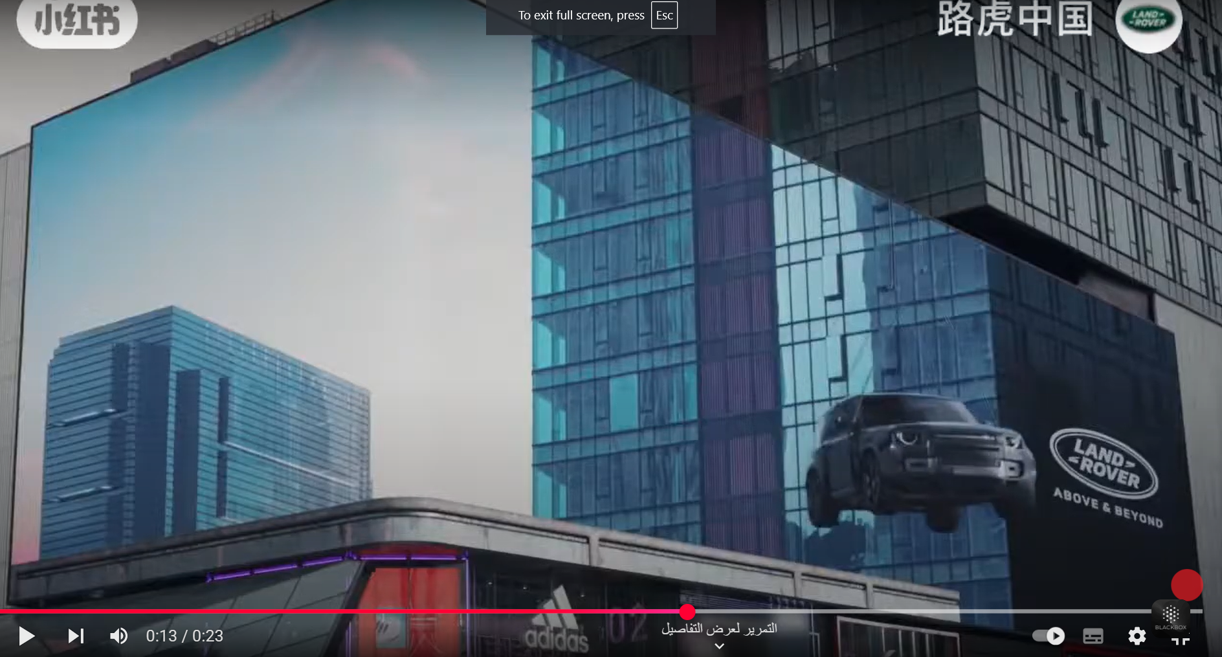

شكل 1 (اعلان لاند روفر)

2.1.2 العمل الثاني:

في هذا الإعلان، يتم تسليط الضوء على المزايا التقنية لهاتف ايفون 16 ، مثل المعالج A18 الجديد، كاميرا Fusion بدقة 48 ميجا بكسل، والعديد من الميزات الأخرى. يُظهر الفيديو كيفية تقديم المنتج بشكل جذاب باستخدام تقنيات الرسوم المتحركة ثلاثية الأبعاد، مما يبرز تفاصيل الجهاز بشكل مبتكر **.**

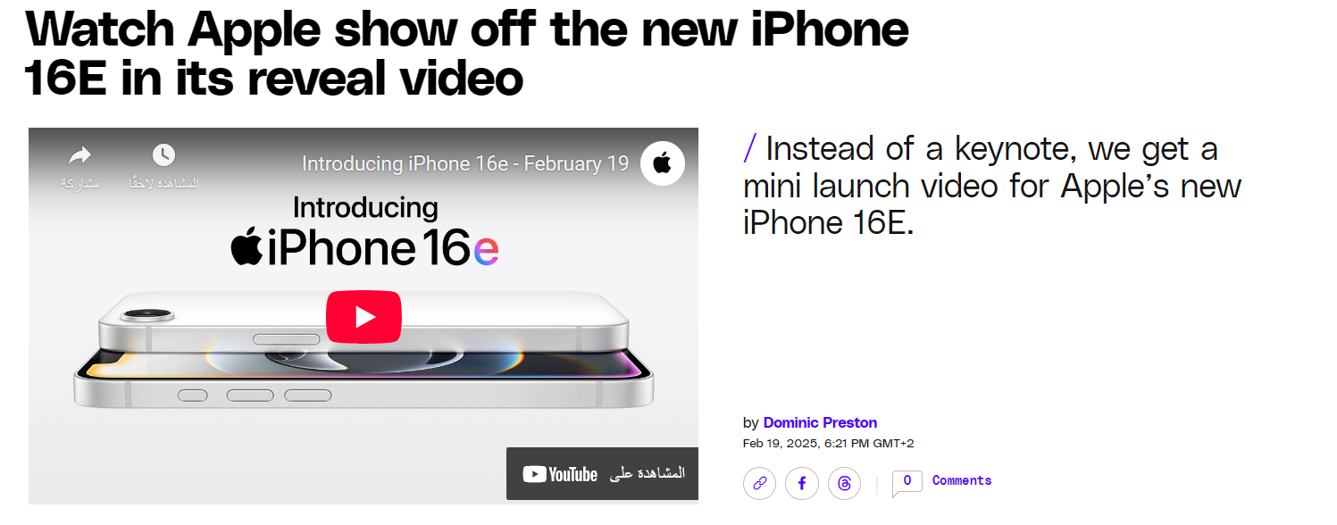

شكل 2 (اعلان ايفون 16)

3.1.2 العمل الثالث:

يُبرز هذا المقال مزايا السماعات مثل الصوت النقي، العزل الصوتي، والتصميم العصري، باستخدام تقنيات الرسوم المتحركة ثلاثية الأبعاد لعرض المنتج بشكل جذاب.

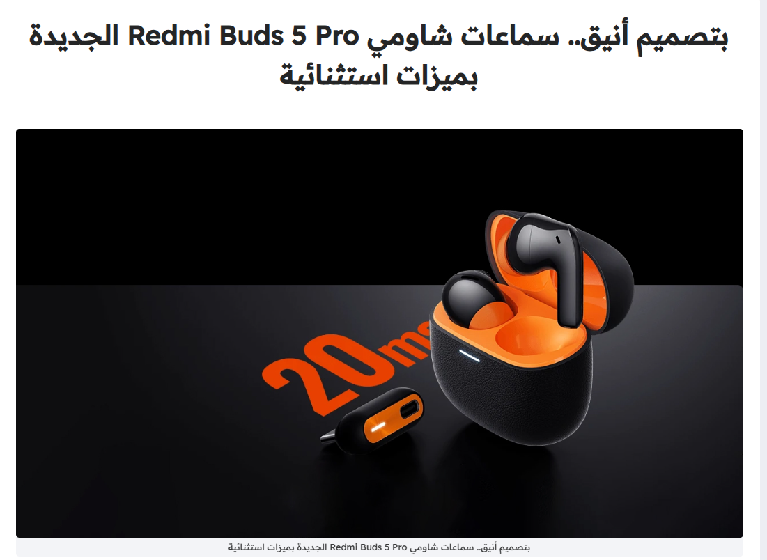

شكل 3 (اعلان سماعات شاومي)

**ما يميز مشروعنا عن المشاريع السابقة :**

1. **تفاصيل تقنية دقيقة**: مشروعنا يركز على عرض **المكونات الداخلية** للابتوب مثل المعالج، اللوحة الأم، والذاكرة باستخدام الرسوم المتحركة ثلاثية الأبعاد
2. **2** نعرض **تفاصيل القطع من الداخل ووصف لكل قطعة.**
3. **دمج الجماليات مع التفاصيل الفنية**.
4. **استخدام تقنيات حديثة في التسويق الرقمي التكنولوجي**.
5. مدة الاعلان دقيقة و 41 ثانية.

# الفصل الثالث

# المنهجية

## 1.3 اسم المنهجية :

تم اتباع منهجية **(**Prototyping**)**التي تتضمن سبعة مراحل رئيسية:

1. تحديد المتطلبات (ما قبل الإنتاج)

2. تصميم مبدئي للفكرة (ما قبل الإنتاج)

3. تطوير نموذج أولي بسيط (ما قبل الإنتاج)

4. بناء نموذج أولي عالي الدقة (الإنتاج)

5. الاختبار وجمع الملاحظات (ما بعد الإنتاج)

6. التحسين والتعديل (ما بعد الإنتاج)

7. التنفيذ النهائي والنشر (ما بعد الإنتاج)

## 2.3 مبررات اختيار المنهجية :

1. تم اختيار هذه المنهجية نظرًا للطبيعة الإبداعية و التقنية للمشروع، حيث تتطلب عملية إنشاء الإعلان ثلاثي الأبعاد تقسيم العمل إلى مراحل واضحة ومحددة:
2. مرحلة التحضير تتيح تحديد الفكرة الأساسية وتخطيط المشاهد بشكل دقيق.
3. مرحلة الإنتاج تركز على إنشاء النماذج والتحريك وإنتاج العناصر ثلاثية الأبعاد.
4. مرحلة ما بعد الإنتاج تتضمن تحرير الفيديو وإضافة التأثيرات الصوتية .

## 3.3 الممارسات الرئيسية والمراحل

جدول 2 (مراحل انتاج الاعلان)

|  |  |  |
| --- | --- | --- |
| مرحلة ما قبل الانتاج | مرحلة الانتاج | مرحلة ما بعد الانتاج |
| البحث عن الموضوع | تحويل القصة المصورة  لرسومات رقمية | تحرير الفيديو |
| ايجاد الفكرة | نمذجة العناصر | تحرير الصوت |
| كتابة السيناريو | اضافة الالوان والخامات | وضع المؤثرات النهائية |
| القصة المصورة | التحريك | تصدير الفيديو |
| تجهيز المعدات والبرامج |  |  |

### **1.3.3 ما قبل الانتاج ((pre-production**

1. كتابة العنوان:  
   في هذه المرحلة، تم كتابة وصف مختصر يوضح الفكرة الأساسية للإعلان والمحتوى الذي سيتم إنتاجه.
2. كتابة الملخص:  
   تم تلخيص محتوى الفيديو في سلسلة من المشاهد التي تحتوي على المشاهد المرتبطة بفكرة الإعلان. بالإضافة إلى ذلك، تم إعداد شرح صوتي لكل مشهد يوضح مزاياه، مع تضمين المؤثرات الصوتية التي سترافق الفيديو.
3. كتابة السيناريو:  
   تم إعداد النص المكتوب لكل مشهد في الإعلان، بما يتناسب مع الوصف الفني والتوقيت المناسب لكل مشهد.
4. رسم القصة المصورة:  
   تم رسم مخططات مبدئية للقطات الرئيسية في الإعلان تساعد في تصور شكل المشهد وترتيب العناصر الأساسية فيه.

### 2.3.3 الانتاج (production)

1. النمذجة ثلاثية الأبعاد (3D Modeling):  
   في هذه المرحلة، تم إنشاء **النماذج ثلاثية الأبعاد** باستخدام برنامج  **Blender**، وذلك لنمذجة تفاصيل الجهاز مثل الهيكل الخارجي، لوحة المفاتيح، والمكونات الداخلية للابتوب.
2. الأنيميشن:  
   بعد إتمام النمذجة، تم تحريك المشاهد باستخدام برنامج**Blender** ، وتم إنشاء الحركة المطلوبة لإظهار المنتج بشكل واقعي.
3. **التحريك ثلاثي الأبعاد (3D Animation):**

في هذه المرحلة، تم تحريك جهاز اللابتوب وتم تطبيق الحركات مثل فتح اللابتوب، عرض الإضاءة الخلفية للكيبورد، وتنقل الأجزاء الداخلية بشكل سلس.

### ****3.3.3 ما بعد الانتاج (post production)****

1. اضافة الأصوات:  
   تم اضافة المؤثرات الصوتية، مثل أصوات الكيبورد أو الأصوات الخاصة بالمكونات الداخلية أثناء العرض، لضمان تقديم تجربة سمعية متناغمة مع الفيديو.
2. تحرير الفيديو:  
   في هذه المرحلة، تم دمج جميع المشاهد المحركة مع إضافة المؤثرات البصرية باستخدام برنامج **Adobe premiere pro** لتحسين التفاعل البصري.
3. إجراء اختبار:  
   تم إنتاج نسخة أولية من الفيديو وعرضها على بعض المختصين للحصول على آرائهم حول مدى التفاعل مع الإعلان والجودة البصرية.
4. إخراج الفيديو النهائي:  
   بعد إجراء التعديلات النهائية، تم تصدير الفيديو في بصيغة **MP4**، ليكون جاهزًا للعرض والنشر

### 4.3 التعديلات على المنهجية القياسية :

على الرغم من أن المنهجية الخاصة بإنتاج الوسائط تتبع خطوات ثابتة، فقد تم تعديل بعض الأمور لتناسب متطلبات المشروع :

**المرونة في مرحلة ما بعد الإنتاج:**  تمت إضافة بعض التكرارات في مرحلة **تحرير الفيديو**، حيث تم تعديل بعض المشاهد بناءً على التغذية الراجعة من الأطراف المعنية، مما ساعد في تحسين جودة الإعلان.

### 5.3 أدوات الأجهزة :

جدول (الأجهزة)

|  |  |  |  |
| --- | --- | --- | --- |
| الأجهزة | الأنواع | المواصفات | الاستخدام |
| لابتوب | LenovoThinkPad | - Intel(R) Core(TM) i7-10610U CPU @ 1.80GHz 2.30 GHz  - RAM 16GB  - Intel(R) UHD – Graphics  - 15 inch | انشاء النماذج ثلاثية الأبعاد وتحريكها |
| Hp | - Intel(R) Core(TM) i5-10611U CPU @ 2.3GHz 2.30 GHz  - RAM 8GB  - Intel(R) UHD – Graphics  - 14 inch |
| MSI | - Intel(R) Core(TM) i7-10610U CPU @ 1.80GHz 2.30 GHz  - RAM 32GB  - Intel(R) UHD – Graphics  - 15 inch |

## 6.3 أدوات البرمجيات :

جدول 4 (أدوات البرمجيات)

|  |  |  |
| --- | --- | --- |
| النوع | البرنامج المستخدم | التعريف |
| برامج ثلاثية الابعاد | Blender | برنامج مفتوح المصدر يستخدم في النمذجة، التحريك، التصيير، والتأثيرات البصرية |
| Substance Painter | |  | | --- | | يستخدم لإضافة الخامات والملمس للأجسام ثلاثية الأبعاد، ويعتبر من الأدوات الرئيسية في صناعة الألعاب . | |
| برامج مونتاج | Adobe Premiere cc 2020 | هو برنامج يستخدم لتحرير مقاطع الفيديو والاعلانات التجارية والأفلام وغيرها من مقاطع الفيديو المختلفة على التلفاز والانترنت وغالبا يستخدم بالتزامن مع برنامج أدوبي أفتر أفكت لانتاج مشاريع إبداعية |
| برامج صوت | Adobe audition cc 2020 | برنامج احترافي لتحرير الصوت والمونتاج، يتيح للمستخدمين تسجيل، تعديل، ومزج الملفات الصوتية. يحتوي على أدوات متقدمة مثل إزالة الضوضاء، تعديل الترددات، وإضافة مؤثرات صوتية. يستخدم بشكل رئيسي في صناعة الصوت والموسيقى والإذاعة. |

## 3.7 الجدول الزمني :

ينقسم المشروع الى ثلاثة مراحل رئيسية :

1. مرحلة ما قبل الانتاج لمدة 21 يوم بدأت في 25/02/2025 وانتهت في 18/03/2025 .
2. مرحلة الانتاج لمدة 30 يوم بدأت في 18/03/2025 وانتهت في 17/04/2025 .
3. مرحلة ما بعد الانتاج لمدة 17 يوم بدأت في 16/04/2025 وانتهت في 2/5/2025 .

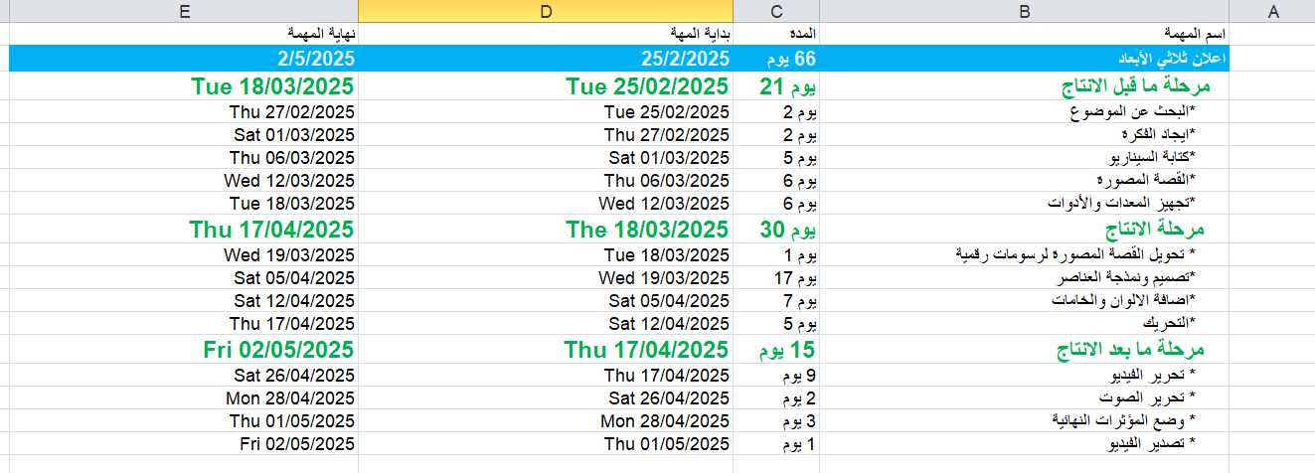

شكل 4 (الجدول الزمني)

# الفصل الرابع

# مرحلة ما قبل الانتاج

# (pre-production)

## 1.4 مرحلة ما قبل الانتاج :

خلال هذا الفصل تم اختيار الفكرة وتم تكوين الفريق وتوزيع المهام والبدء بالمرحلة التحضرية لإنشاء الاعلان باتباع الخطوات التالية وهي: تحليل الفكرة ورسم القصة المصورة (story board) وكتابه السيناريو.

### 1.1.4 الفكرة :

بعد البحث المستمر في مجال التسويق التكنولوجي، وجدنا أن الطرق المستخدمة لعرض المنتجات التقنية، مثل اللابتوبات، تقتصر على العروض الجمالية دون تسليط الضوء على التفاصيل الداخلية والمواصفات التقنية الدقيقة. لذلك قررنا تقديم فكرة الإعلان بشكل مبتكر، حيث تم إنتاج فيديو ثلاثي الأبعاد يوضح مكونات اللابتوب من الداخل ويعرض مميزاته بشكل جذاب لمدة دقيقة 41 ثانية، مما يسمح للمشاهد بفهم مكوناتالجهاز بشكل شامل.

### 2.1.4 وصف مختصر للإعلان :

إعلان ثلاثي الأبعاد يبرز مواصفات اللابتوب بشكل مبتكر. يتم عرض تفاصيل الجهاز مثل المعالج، الذاكرة، والإضاءة الخلفية للكيبورد بطريقة تفاعلية، مما يساعد المشاهدين على فهم مميزات الجهاز بسهولة. يتم تقديم الإعلان من خلال مشاهد ثلاثية الأبعاد تسلط الضوء على المكونات الداخلية للابتوب، مما يجعل الإعلان أكثر جذبًا للمستخدمين المهتمين بالتكنولوجيا.

### 3.1.4 السيناريو (Script) :

كتابه السكربت (Script) احدى اهم خطوات اعداد الاعلانات والفيديوهات وهو سلسلة متتالية من الخطوات والمشاهد التــــي تشكل الفيديو وتحول الأفكار والرسائل الي قصة ممتعة تجذب اهتمام الجمهور المستهدف.

**في مشروعنا تم تقسيم الفيديو الى مجموعة من المشاهد على النحو الآتي:**

جدول 5 (مشاهد الاعلان)

|  |  |  |
| --- | --- | --- |
| المشهد | المدة الزمنية | الأحداث |
| المشهد الأول | 6 ث | مشهد لجهاز لابتوب وهو مغلق على خلفية سوداء متوهجة مع لمسات من الأبيض، حيث يمثل هذا المشهد بداية الإعلان. ثم يتم فتح شاشة الجهاز مع استدارة الكاميرا بزاوية مميزة لعرض تفاصيل الجهاز بشكل جذاب. |
| المشهد الثاني | 5 ث | تقريب الكاميرا على لوحة المفاتيح المضيئة بنظام RGB، ثم تمريرها بسلاسة من أقصى اليمين إلى أقصى اليسار مع إضافة صوت ضغطات الأزرار. بعد ذلك، يتم إعادة الكاميرا إلى وضعها السابق لإظهار المشهد الأصلي **.** |
| المشهد الثالث | 5 ث | تقريب الكاميرا مرة أخرى، ولكن هذه المرة على الجزئية الخاصة بمواصفات الجهاز التي توجد بجانب التتش باد، مع التركيز على **الملصقات** التي توضح **مواصفات الجهاز** بشكل دقيق. بعد ذلك، يتم إعادة الكاميرا إلى وضعها السابق لإظهار المشهد الأصلي بالكامل **.** |
| المشهد الرابع | 9 ث | بعد إعادة الكاميرا إلى الوضع الأصلي، يتم **إغلاق اللابتوب** ثم **استدارته لزاوية الجهاز من الخلف**. يتم **تغيير الخلفية** لتصبح **باللون الرمادي**. بعدها، يتم **رفع الجهاز بشكل كامل** بشكل رأسي، ثم **دورانه 180 درجة**. يتم بعد ذلك **فك البراغي الخاصة بالغلاف الخلفي** و **فك الغلاف نفسه** تمهيدًا لعرض **المكونات الداخلية** للابتوب **.** |
| المشهد الخامس | 13 ث | يتم **عرض لوحة الأم** الخاصة بالجهاز، ثم **استدارة الكاميرا** وتقريبها نحو **قطع الرام**. بعد ذلك، يتم **فك البراغي** الموجودة وعرض **قطعة الرام** بشكل منفصل مع **تحريكها** لعرض تفاصيلها لوحدها واظهار المعلومات للقطعة مع الصوت. ثم يتم **إرجاع قطعة الرام** إلى مكانها الأصلي، وتُعاد **الكاميرا إلى وضعها الأصلي** لتركيزها على **لوحة الأم** مرة أخرى **.** |
| المشهد السادس | 20 ث | يتم **تقريب الكاميرا** على **قطعة وحدة المعالجة المركزية (CPU)،** ثم **فك البراغي** و **رفع القطعة بشكل رأسي** لعرضها بشكل منفصل لعرض تفاصيلها. بعد ذلك، يتم **فكها عن الغلاف الخارجي** لظهور **المعالج** لوحده لوحدها واظهار المعلومات للقطعة مع الصوت . ثم يتم **إرجاع المعالج** إلى مكانه الأصلي في **الغلاف الخاص به**، وبعدها يتم **إرجاع مشهد الكاميرا** لتركيزها على **لوحة الأم** مرة أخرى. |
| المشهد السابع | 11 ث | يتم **تقريب الكاميرا** على **قطعة وحدة معالجة الصور (GPU)**، مع **إزاحة سلسلة** واستدارة بسيطة بالكاميرا. بعد ذلك، يتم **إزاحة القطعة لليسار** و **رفعها بشكل رأسي مع استدارة** لوحدها واظهار المعلومات للقطعة مع الصوت. وفي النهاية، يتم **إرجاع مشهد الكاميرا** لتركيزها على **لوحة الأم** مرة أخرى. |
| المشهد الثامن | 12 ث | يتم **تقريب الكاميرا** على **وحدة التبريد (Heatsink)** بسلاسة، ثم **فك البراغي** من المجمع الذي تحتوي عليه. بعد ذلك، يتم **إخراج المراوح بشكل رأسي للأعلى** لعرضها بشكل منفصل مع **إظهار المعلومات الخاصة بالقطعة** مع الصوت. ثم يتم **إرجاع المروحة إلى موضعها الأصلي** في المجمع، و **إعادة البراغي** إلى مكانها. أخيرًا، يتم **إرجاع مشهد الكاميرا** إلى وضعه الطبيعي، مركزًا على **لوحة الأم** **.** |
| المشهد التاسع | 11 ث | يتم **تقريب الكاميرا** على **وحدة القرص الصلب (HDD)** بسلاسة، ثم **رفع الغلاف** الموجود عليها. بعد ذلك، يتم **رفع الوحدة للأعلى بشكل رأسي** مع **استدارة بسيطة بالكاميرا** لعرض **المعلومات الخاصة بالقطعة** مع الصوت. ثم يتم **إرجاع القطعة إلى مكانها الأصلي، و عودة الكاميرا إلى مشهد لوحة الأم** **.** |
| المشهد العاشر | 9 ث | يتم **إرجاع البراغي** الخاصة بالغلاف الخلفي، ثم **إغلاق الغلاف** ليعود إلى وضعه الأصلي مقفلًا. بعد ذلك، يتم **قلب اللابتوب** ليظهر كما كان في أول مشهد، على حالته الأصلية **.** |

**4.1.4 رسم الاعلان (story board)**

جدول 6 (رسومات الاعلان)

|  |  |
| --- | --- |
| الرسمة | المشهد |
| C:\Users\lenovo\AppData\Local\Microsoft\Windows\INetCache\Content.Word\photo_5194982482221592228_x.jpg  شكل 5 (الجهاز وهو مغلق) | مشهد لجهاز لابتوب وهو مغلق |
| C:\Users\lenovo\AppData\Local\Microsoft\Windows\INetCache\Content.Word\photo_5194982482221592229_x.jpg  شكل 6 (الجهاز أثناء فتحه) | الجهاز اثناء علمية فتحه |
| C:\Users\lenovo\AppData\Local\Microsoft\Windows\INetCache\Content.Word\photo_5194982482221592230_x.jpg  شكل 7 (الجهاز أثناء فتحه2) | الجهاز اثناء علمية فتحه2 |
| C:\Users\lenovo\AppData\Local\Microsoft\Windows\INetCache\Content.Word\photo_5194982482221592231_x.jpg  شكل 8 (الجهاز مفتوح الشاشة) | الجهاز عند فتح الشاشة |
| C:\Users\lenovo\AppData\Local\Microsoft\Windows\INetCache\Content.Word\photo_5194982482221592233_x.jpg  شكل 9 (الغلاف الخارجي الخلفي) | الغلاف الخلفي الخارجي |
| C:\Users\lenovo\AppData\Local\Microsoft\Windows\INetCache\Content.Word\photo_5194982482221592234_x.jpg  شكل 10 (الغلاف أثناء فكه) | الغلاف اثناء عمليه فكه |
| C:\Users\lenovo\AppData\Local\Microsoft\Windows\INetCache\Content.Word\photo_5194982482221592235_x.jpg  شكل 11 (مكونات الجهاز) | الجهاز من الداخل |
| C:\Users\lenovo\AppData\Local\Microsoft\Windows\INetCache\Content.Word\photo_5194982482221592236_1.jpg  شكل 12 (RAM) | قطع الرام |
| C:\Users\lenovo\AppData\Local\Microsoft\Windows\INetCache\Content.Word\photo_5194982482221592237_x.jpg  شكل 13 (CPU) | CPU |
| C:\Users\lenovo\AppData\Local\Microsoft\Windows\INetCache\Content.Word\photo_5194982482221592238_x.jpg  شكل 14 (GPU) | GPU |
| C:\Users\lenovo\AppData\Local\Microsoft\Windows\INetCache\Content.Word\photo_5194982482221592239_x.jpg  شكل 15 (Heatsink) | Heatsink لوحة التبريد |

الفصل الخامس

مرحلة الانتاج

(production)

## 1.5 مرحلة الإنتاج:

خلال هذا الفصل تم البدء بمرحلة انتاج الاعلان باتباع الخطوات التالية:

تحويل المشاهد الي صور رقمية ونمذجتها بواسطة برنامج النمذجة (Blender).

### 1.1.5 الرسم الرقمي :

بعد الانتهاء من إعداد (Story board)كمخطط مبدئي للمشاهد، تم الانتقال إلى مرحلة الرسم الرقمي، والتي تعتبر خطوة أساسية لتحويل الأفكار المبدئية إلى نماذج نهائية تُستخدم كمرجع مباشر أثناء تنفيذ المشروع **.**

شكل 16 (الرسم الرقمي)

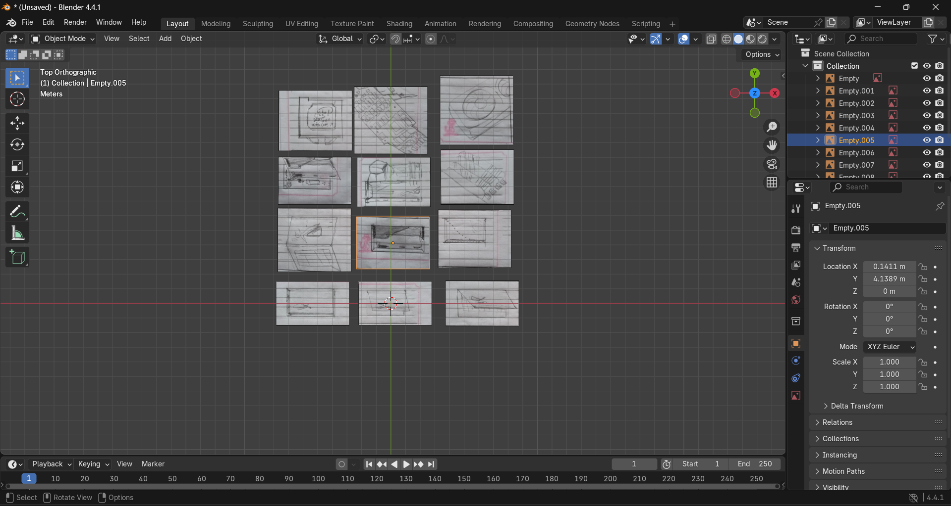

### 2.1.5 ****النمذجة****:

تم استخدام تقنيات **النمذجة ثلاثية الأبعاد (3D Modeling)** لإنشاء كل جزء من اللابتوب بشكل واقعي، مع مراعاة الحجم والتناسب بين القطع المختلفة. كما تم تطبيق خامات (Materials) على النماذج باستخدام **Shade Editor**، مع ضبط الإضاءة والظلال لإبراز التفاصيل الدقيقة في كل جزء **.**

شكل 17 (الشاشة)

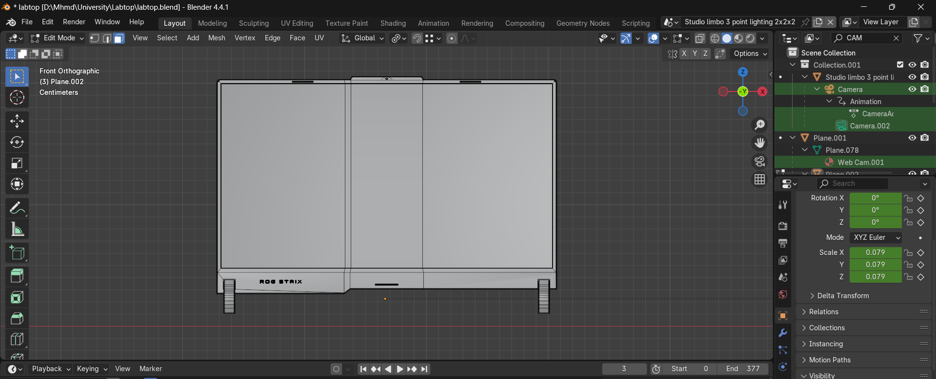

شكل 18 (الغلاف)

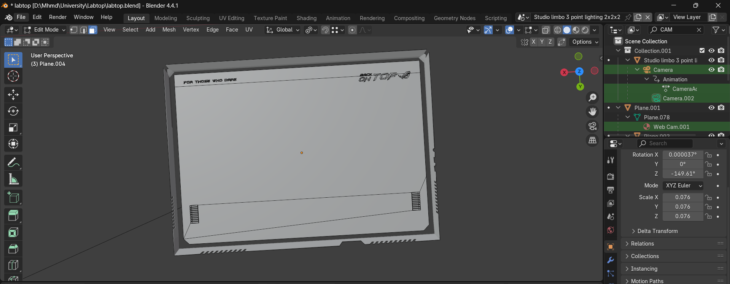

شكل 19 (الكيبورد)

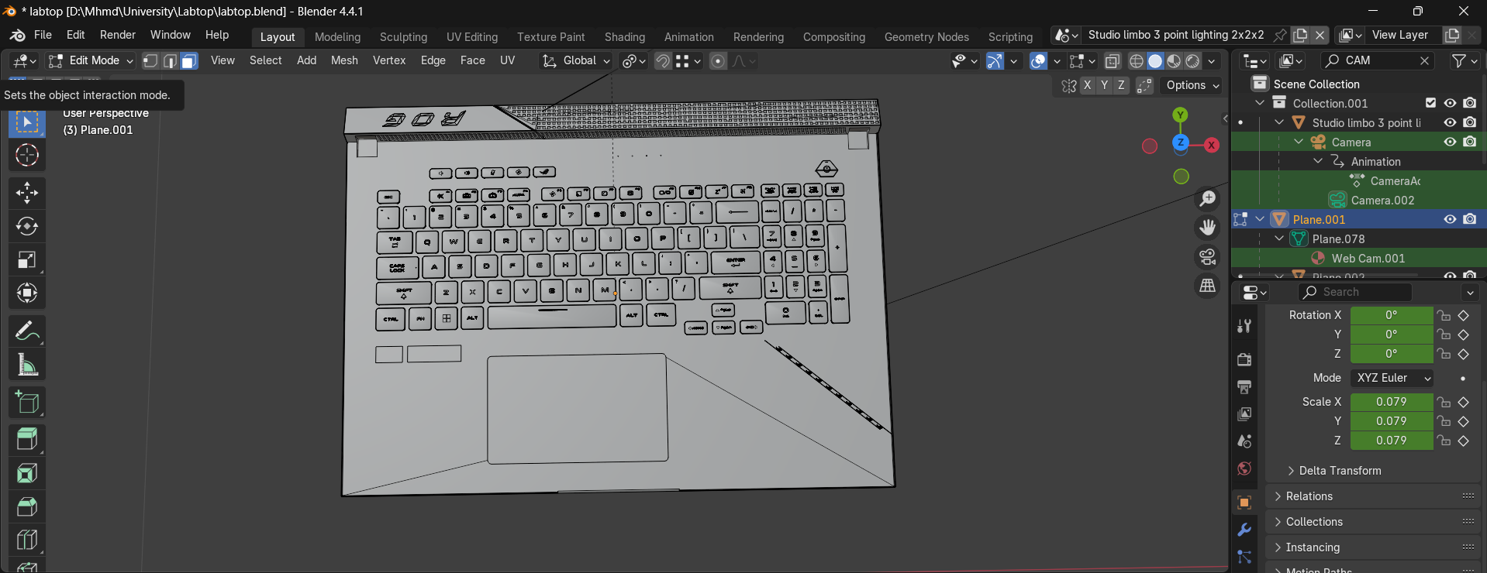

شكل 20 (المكونات الداخلية)

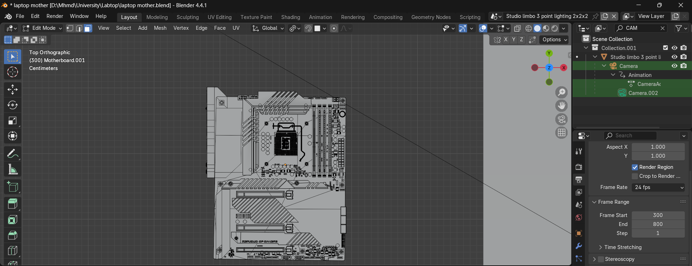

## 3.5 اضافة الألوان والخامات :

في هذه المرحلة، تم العمل على إكساب النماذج ثلاثية الأبعاد مظهرًا واقعيًا وجذابًا من خلال إضافة الخامات والألوان المناسبة لكل جزء في اللابتوب.

مرحلة الخامات كانت أساسية في تحسين الشكل العام للمشهد، وساهمت بشكل كبير في تعزيز جودة العمل وجعله أكثر إقناعًا واحترافية عند العرض النهائي **.**

شكل 21 (اضافة الالوان والخامات)

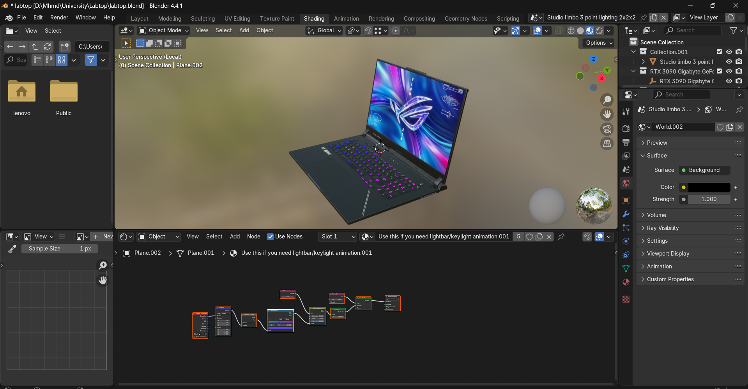

## 4.5 التحريك :

قمنا باستخدام **Blender** لإضافة المشاهد على **الخط الزمني (Timeline)**، حيث بدأنا في تحريك العناصر وتعديل الإطارات لتزامن الحركة مع الأحداث في المشهد. بعد الانتهاء من التحريك، قمنا بتجميع المشاهد بشكل متسلسل، وأضافنا التحولات المناسبة بين كل مشهد وآخر.

شكل 22 (تحريك الشاشة)

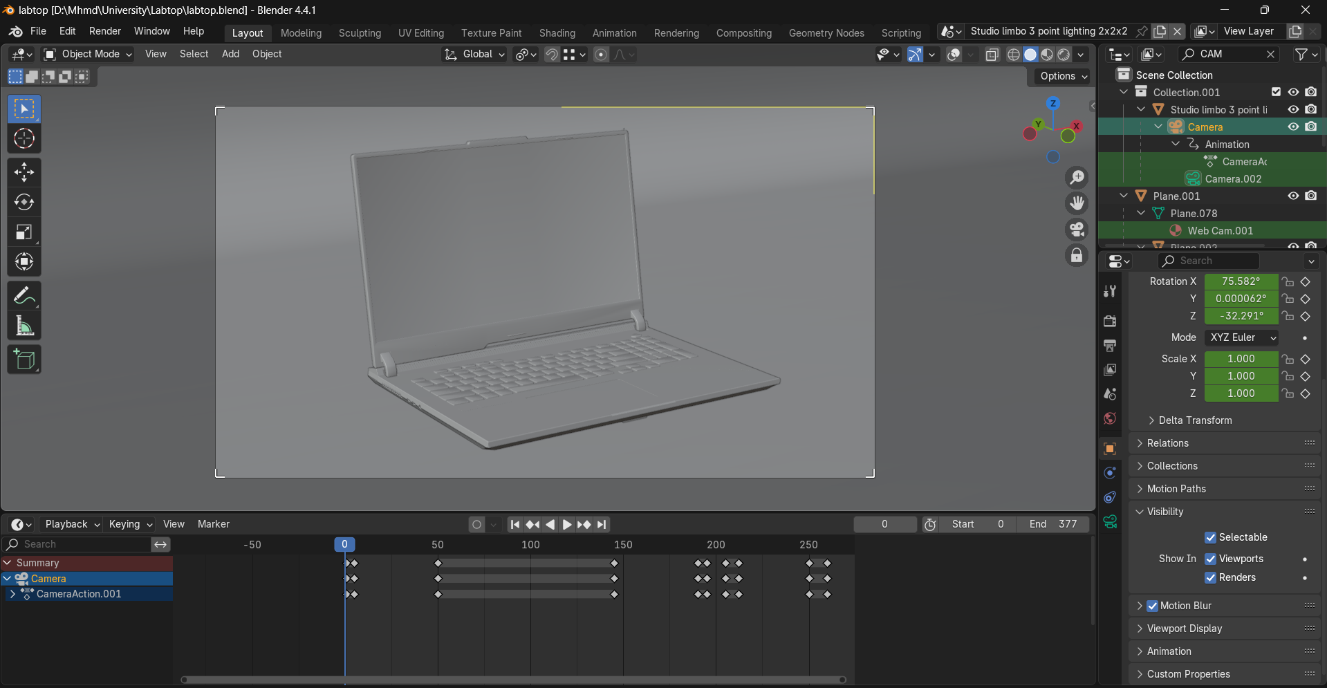

شكل 23 (تحريك الشاشة)

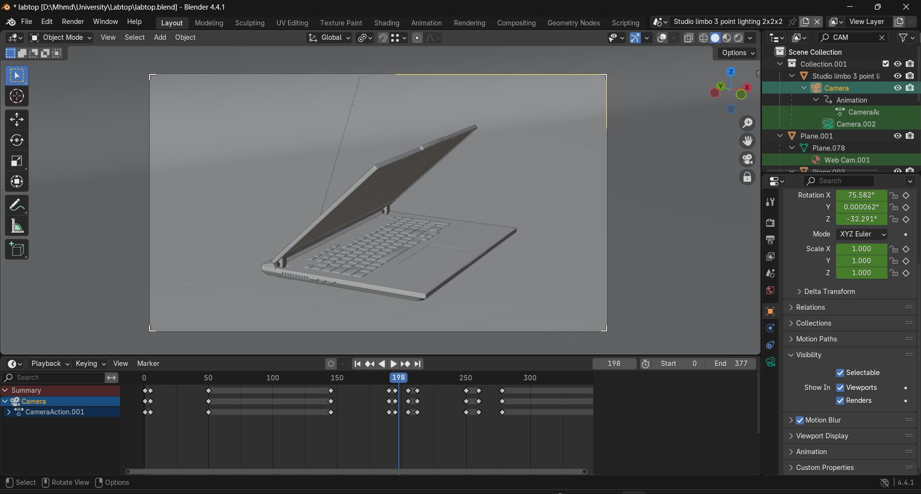

شكل 24 (تحريك الغلاف)

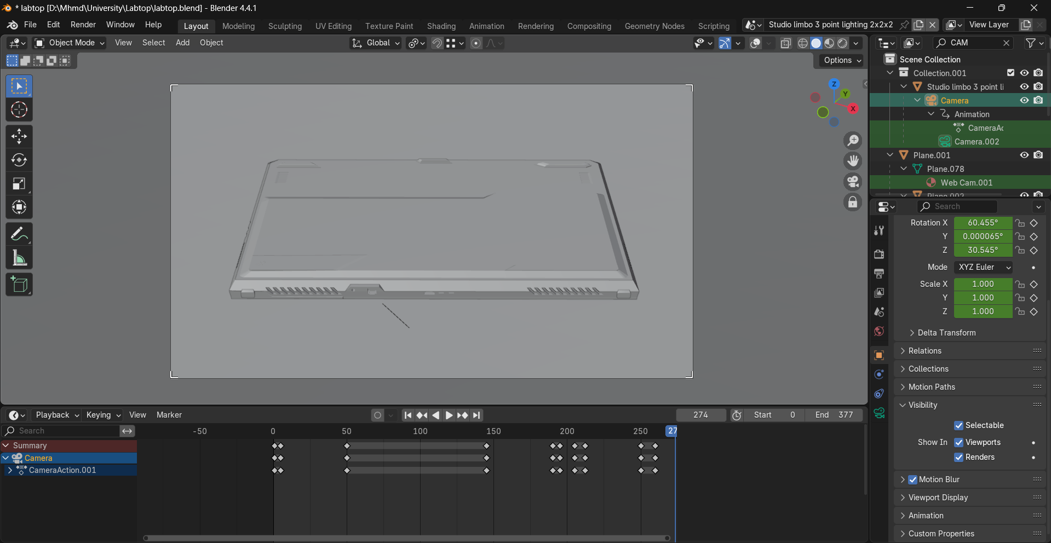

شكل 25 (المكونات الداخلية)

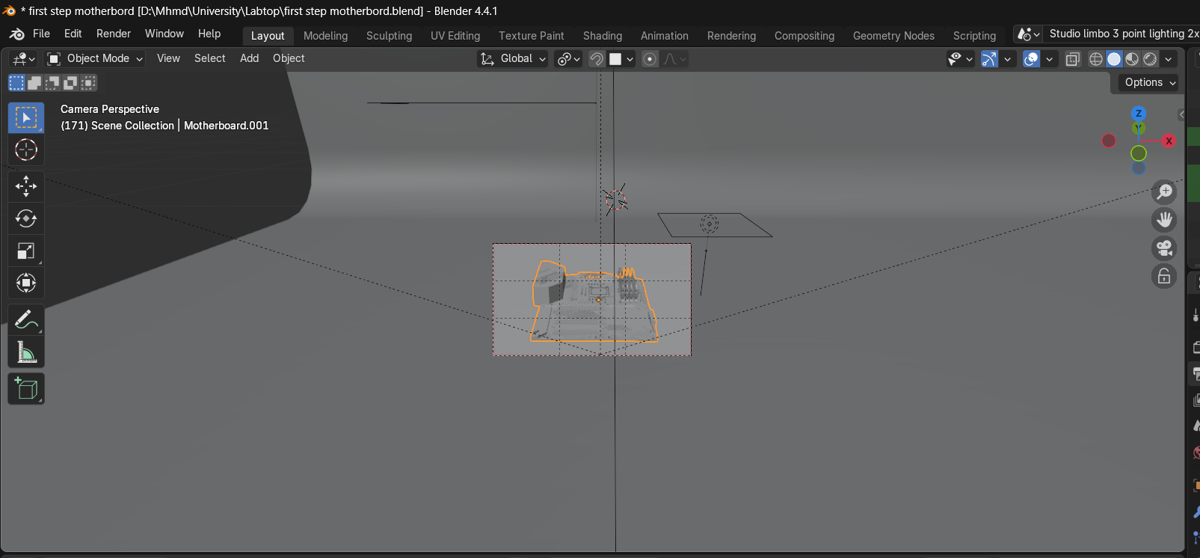

شكل 26 (تحريك RAM)

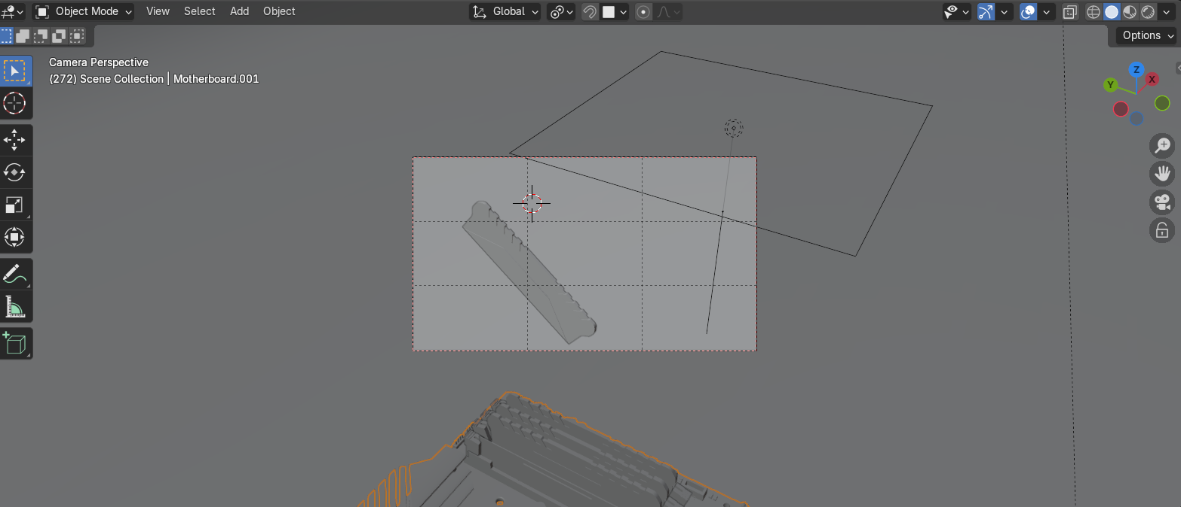

شكل 27 (تحريك CPU)

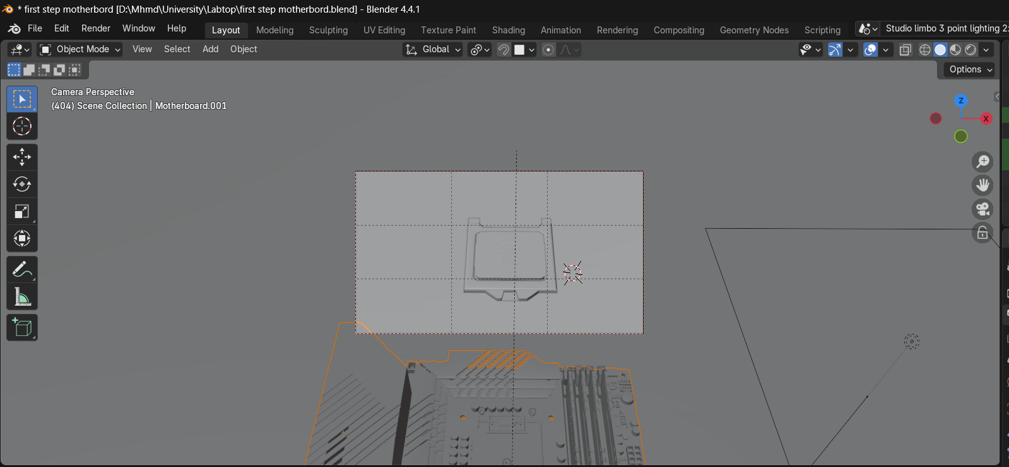

شكل 28 ( تحريكGPU)

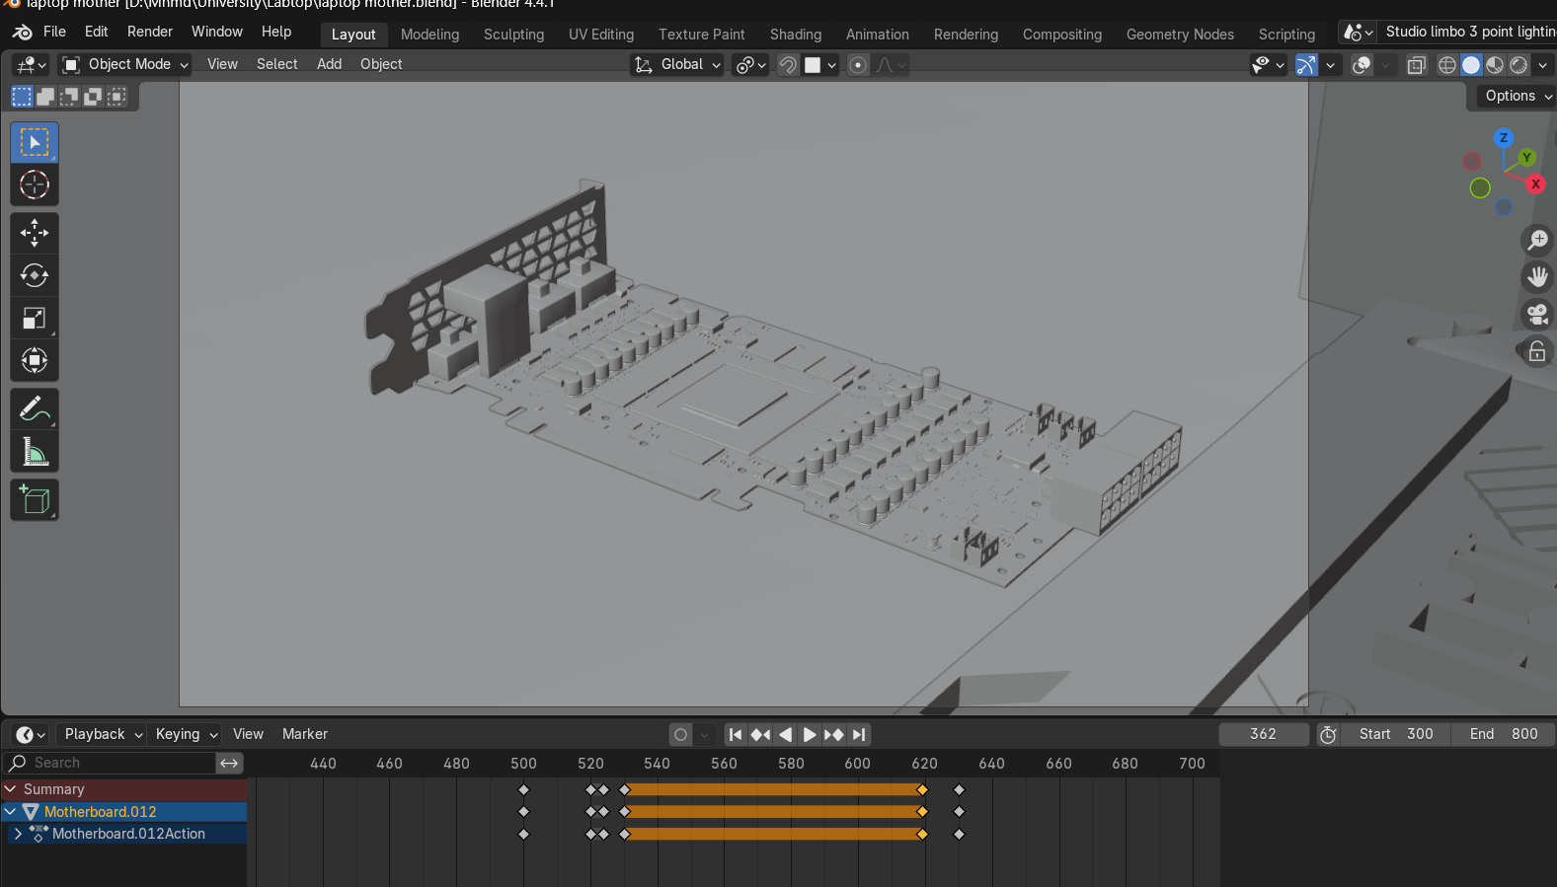

شكل 29 (تحريك heatsink)

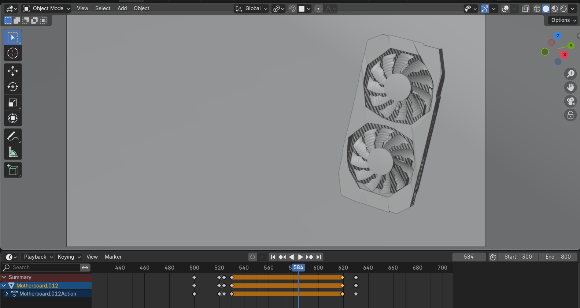

شكل 30 (تحريك HDD)

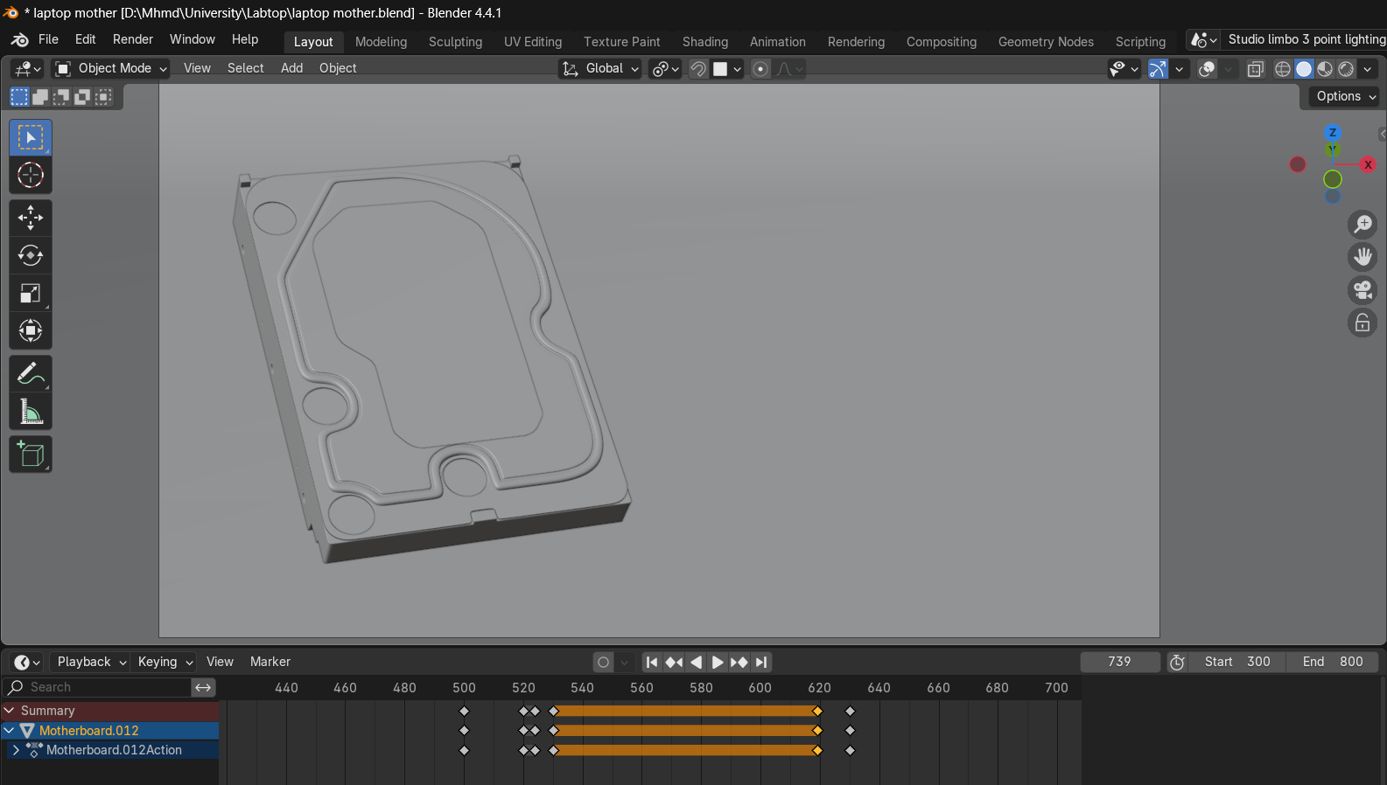

# الفصل السادس

# مرحلة ما بعد الانتاج

# (post-production)

## ****(Post Production) مرحلة ما بعد الإنتاج**** 1.6

في هذه المرحلة، تم تجميع المشاهد داخل برنامج البريمير، وإضافة المؤثرات الصوتية المناسبة للمقاطع، بالإضافة إلى تطبيق المؤثرات البصرية النهائية التي تعزز من جودة المشهد وتعطيه مظهرًا احترافيًا. بعد ذلك، تم إجراء اختبار شامل للمخرجات لضمان تزامن الصوت مع الحركة، وخلو الفيديو من أي أخطاء. وفي نهاية المرحلة، تم إخراج الفيديو النهائي بجودة مناسبة للنشر والعرض .

## 2.6 التعليق الصوتي :

تم انشاء صوت خارجي خاص بالفيديو باستخدام الذكاء الاصطناعي، وتم تحسينه واضافة بعض المؤثرات عليه باستخدام برنامج أدوبي أوديشن (Adobe Audition) .

شكل 31 (اضافة الصوت)

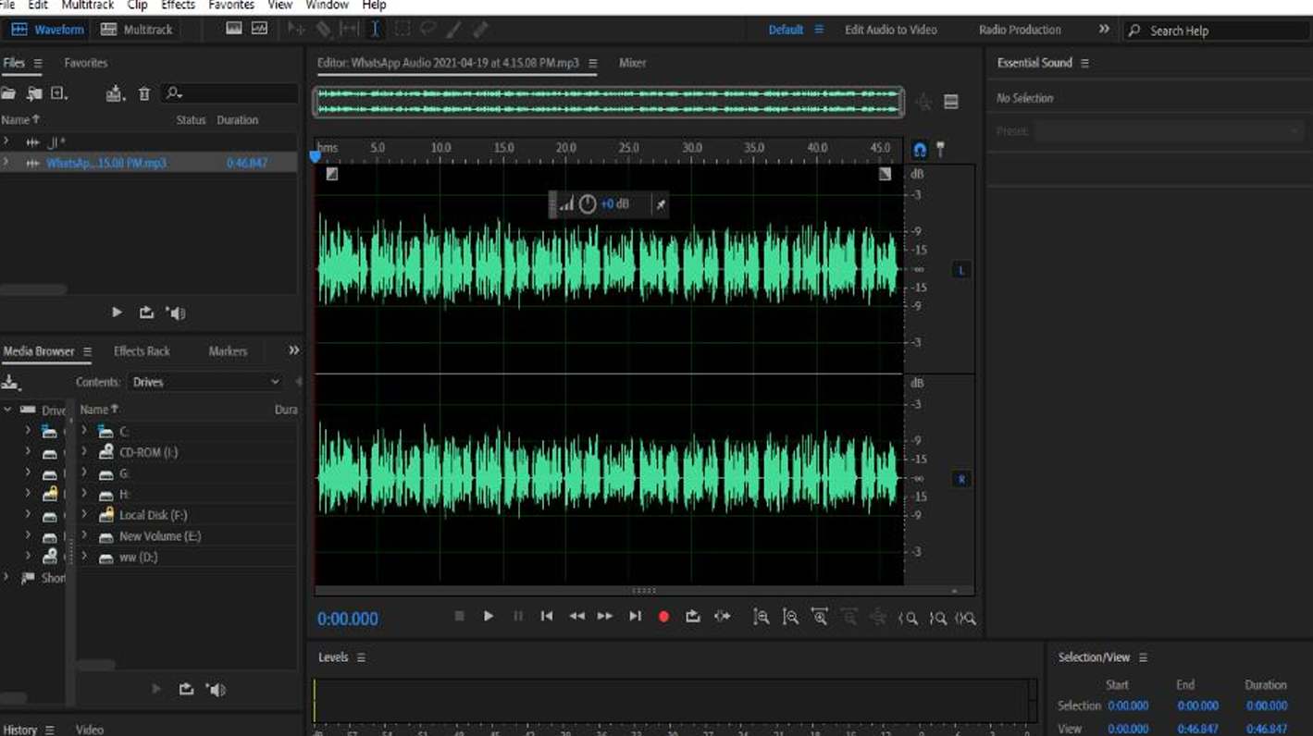

## 3.6 المؤثرات النهائية للفيديو :

شكل 32 (اضافة المؤثرات النهائية)

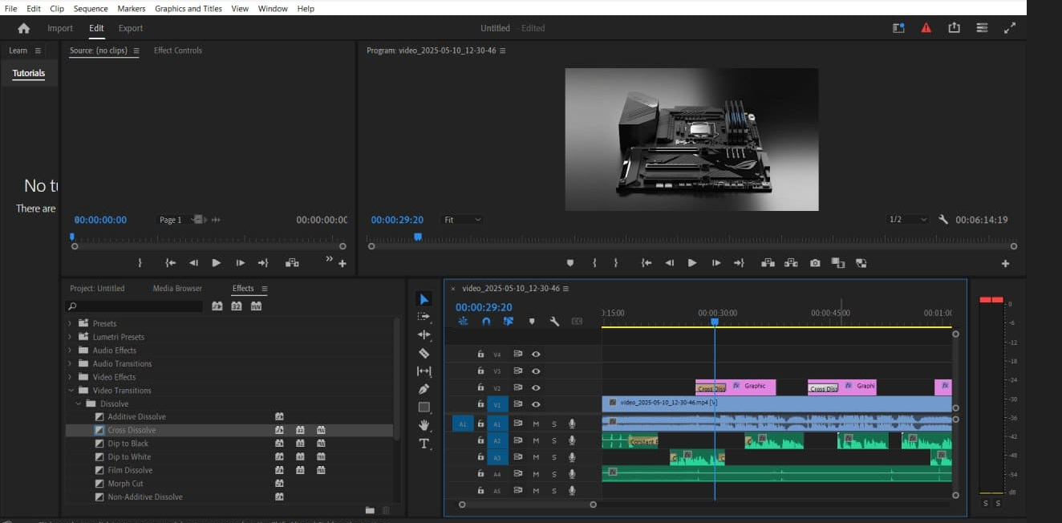

شكل 33 (اضافة المؤثرات النهائية)

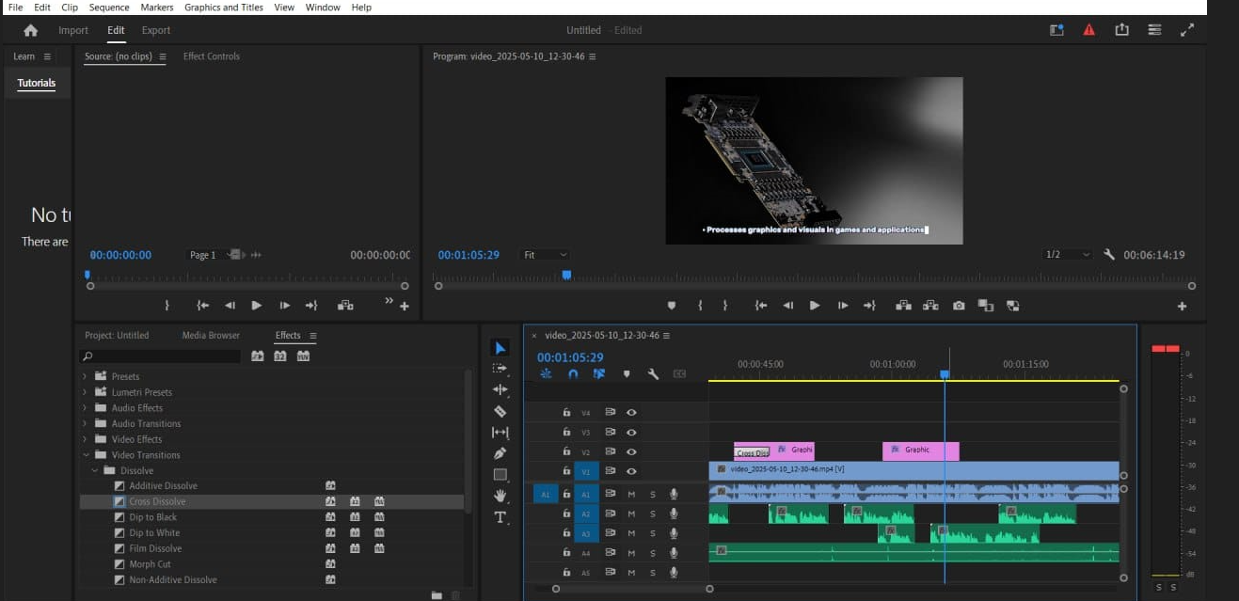

شكل 34 (اضافة المؤثرات النهائية)

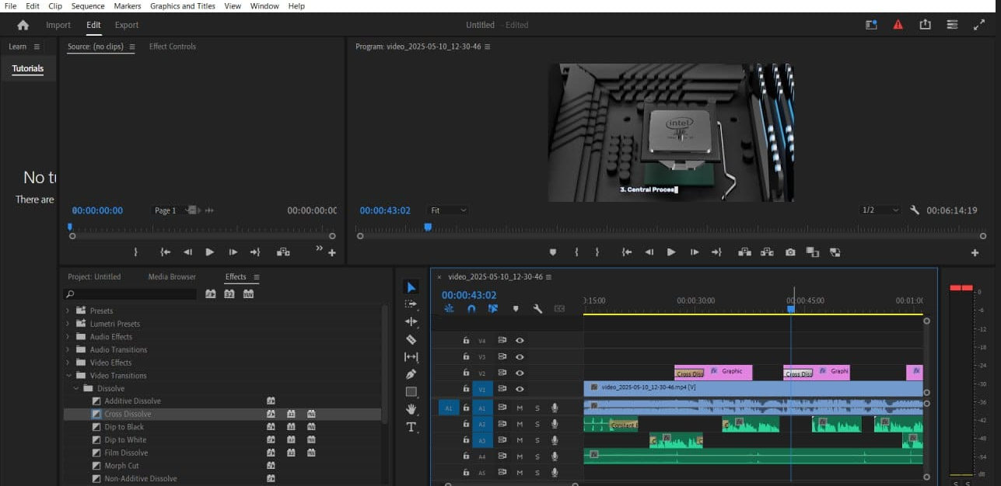

## 4.6 اختبار الفيديو :

تأكدنا من جميع العمليات السابقة انها تعمل بشكل صحيح وقمنا بمشاهدة الفيديو عدة مرات قبل التصدير النهائي لضمان عدم وجود أي اخطاء في الاعلان.

## 5.6 الريندر

شكل 35 (الرندر النهائي)

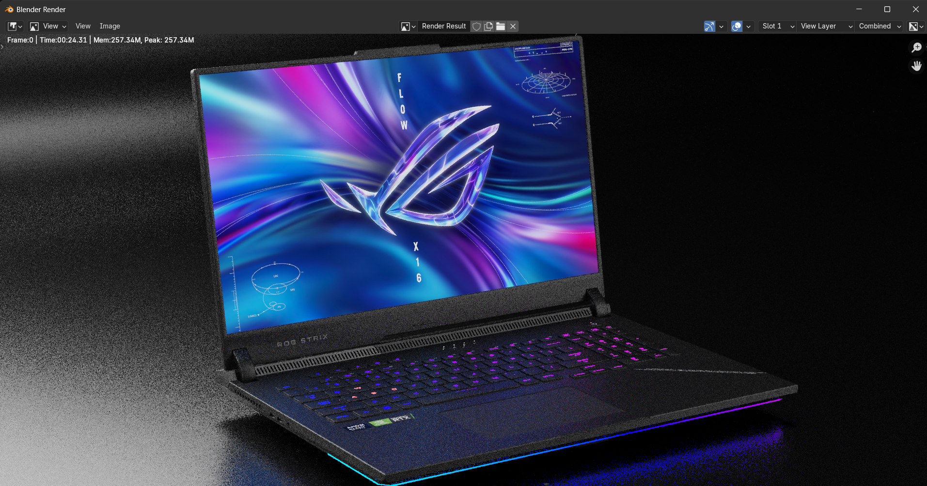

# الفصل السابع

# الاختبار والتقييم

## 1.7 التقييم:

بعد عرض الاعلان، قام فريقنا بإجراء الاختبارات المطلوبة للتأكد من جودته وعدم وجود أخطاء فيه، تحققنا من الاعلان ولامسنا تطابقه للسيناريو.

بالإضافة على ذلك عرضنا الاعلان على مجموعة من مصممي الاعلانات والناس المتخصصة لتقييمها وتزويدنا بالتعليقات وتم إنشاء استبيان، إليكم بعض النتائج:

|  |  |
| --- | --- |
| شكل 36 (تقييم 1) | شكل 37 (تقييم 2) |
| شكل 38 (تقييم 3) | |

|  |  |
| --- | --- |
| شكل 39 (تقييم 4) | شكل 40 (تقييم 5) |

# الفصل السابع

# الخاتمة

## ****1.7 الخاتمة :****

يهدف هذا المشروع إلى تصميم وتنفيذ إعلان ثلاثي الأبعاد احترافي للابتوب باستخدام برنامج Blender، بحيث يتضمن مجموعة من المشاهد التفصيلية التي تُظهر مميزات الجهاز بشكل جذاب وواضح، مثل فتح الجهاز، التركيز على إضاءة لوحة المفاتيح، عرض اللزقات الجانبية، وتفكيك الجهاز مع شرح مكوناته ومن ثم إعادة تجميعه.

من خلال العمل على هذا المشروع، تم تحقيق الأهداف الأساسية التي تم تحديدها في بداية الدراسة، حيث تمكنا من تطوير نموذج ثلاثي الأبعاد واقعي يحاكي حركة الجهاز الحقيقية ويبرز مكوناته بطريقة جذابة بصريًا. كما تم استخدام تقنيات التحريك والإضاءة والنمذجة المتقدمة لتحقيق جودة إخراج عالية تعزز من فعالية الإعلان.

يُظهر المشروع مدى الإمكانيات الكبيرة التي يوفرها Blender في مجال التصميم الإعلاني، ويؤكد على أهمية استخدام أدوات مفتوحة المصدر في الصناعات الإبداعية، خاصة في ظل الظروف الصعبة مثل انقطاع الكهرباء أو ضعف الإمكانيات التقنية.

إن هذا العمل لا يمثل فقط إنجازًا تقنيًا في حد ذاته، بل يساهم أيضًا في تعزيز المهارات العملية في مجالات النمذجة والتحريك والتصميم الإعلاني الرقمي، مما يعكس مدى التقدم الذي يمكن أن يحققه الطلبة في تخصص تكنولوجيا المعلومات عند توفر الرؤية والإصرار.

## 2.7 الاعمال المستقبلية :

1. التحكم التفاعلي: تحويل العرض إلى تجربة تفاعلية يستطيع المستخدم من خلالها التنقل بين الأجزاء أو اختيار مكونات معينة لاستكشافها .
2. دمج تقنيات الواقع المعزز :(AR**)** ليتم عرض الإعلان بطريقة تفاعلية من خلال الهاتف الذكي أو النظارات الذكية.
3. تحسين جودة الإخراج: من خلال استخدام محركات تصيير (Render Engines) أكثر تقدمًا أو تحسين إعدادات الإضاءة والظلال للحصول على مشاهد أكثر واقعية.
4. مشهد تفكيك داخلي واقعي باستخدام المحاكاة الفيزيائية  
   بدلا من ان تكون عملية التفكيك فقط "Animation"، يتم استخدام محركات فيزيائية داخل Blender لمحاكاة كيف تطير الأجزاء بشكل طبيعي في الهواء وتعود لمكانها بطريقة واقعية مذهلة وكأنها تفككت فعلاً في الفراغ .
5. استخدام تقنيات الموشن كابتشر (Motion Capture)  
   لزيادة واقعية الحركات في الإعلان، يمكن الاستفادة من أدوات موشن كابتشر مفتوحة المصدر لتسجيل حركات يد إنسان حقيقية عند فتح الجهاز أو رفع المكونات، ومن ثم دمجها في المشهد.

# المراجع

**[1]** Blender Foundation, "Blender - a 3D modelling and animation tool", [Online]. Available: <https://www.blender.org/>.

**[2]** J. M. Blain, The Complete Guide to Blender Graphics: Computer Modeling & Animation, 6th ed., CRC Press, 2022.

**[3]** T. Mullen, Mastering Blender, 2nd ed., Wiley Publishing, 2012.

**[4]** A. Karim, "Creating a 3D Product Animation in Blender", YouTube, Mar. 10, 2023. [Online]. Available: https://youtu.be/qszTitAXWi0?si=89w8eBrHkxUxYHB-.

**[5]** S. Johnson, "Real-time Rendering Techniques in Blender: A Practical Guide", Journal of 3D Design & Animation, vol. 11, no. 3, pp. 42–58, 2021.

**[6]** Unity Technologies, "Creating Interactive 3D Product Demos", [Online]. Available: https://learn.unity.com/project/product-visualization. [Accessed: Apr. 21, 2025].

**[7]** W.-C. Kang and J. McAuley, "Self-attentive sequential recommendation," in 2018 IEEE International Conference on Data Mining (ICDM), IEEE, 2018, pp. 197–206.

**[8]** M. Slater and S. Wilbur, "A framework for immersive virtual environments (FIVE): Speculations on the role of presence in virtual environments", Presence: Teleoperators & Virtual Environments, vol. 6, no. 6, pp. 603–616, 1997.

**[9]** A. Watt and F. Policarpo, 3D Computer Graphics, 3rd ed., Pearson Education, 2021.

**[10]** J. Vince, Foundation Blender Compositing, Apress, 2014.

**[11]** <https://youtu.be/UUatJzVW_yE?si=iWkgO4FFFDqMxbAb>

**[12]** <https://youtu.be/GDlkCkcIqTs?si=tg4OqI1wrB3maEow>

**[13]**<https://www.timeanddate.com/date/dateadded.html?m1=2&d1=25&y1=2025&type=add&ay=&am=&aw=&ad=21&rec>*=*

**[14]** <https://web.elsob7.com/359497/%d8%a8%d8%aa%d8%b5%d9%85%d9%8a%d9%85-%d8%a3%d9%86%d9%8a%d9%82-%d8%b3%d9%85%d8%a7%d8%b9%d8%a7%d8%aa-%d8%b4%d8%a7%d9%88%d9%85%d9%8a-redmi-buds-5-pro-%d8%a7%d9%84%d8%ac%d8%af%d9%8a%d8%af%d8%a9-%d8%a8/>